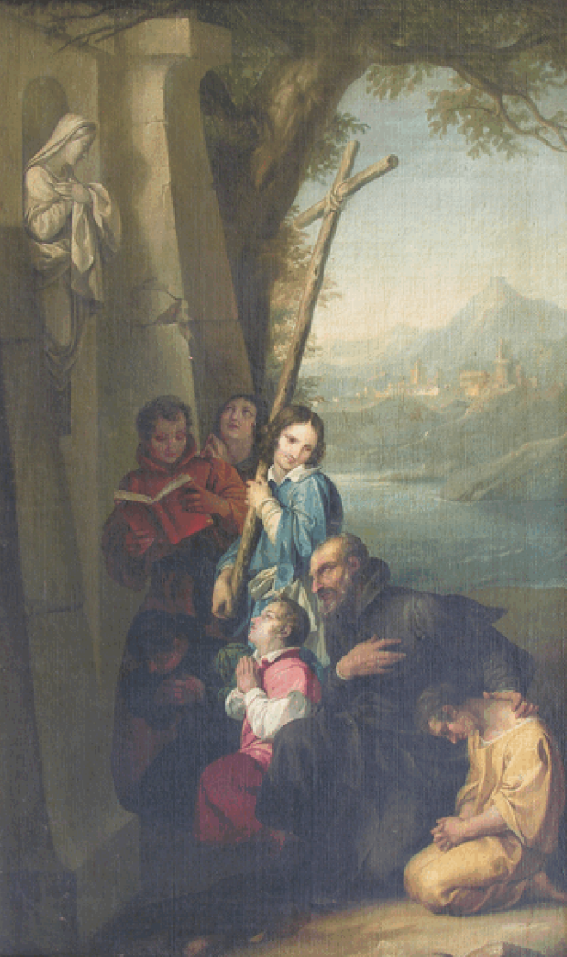

Ecco il quadretto che ho sempre portato negli occhi e nel cuore. P. Secondo